МИНИСТЕРСТВО ОБРАЗОВАНИЯ И НАУКИ РОССИЙСКОЙ ФЕДЕРАЦИИ

федеральное государственное бюджетное образовательное учреждение высшего образования

**«УЛЬЯНОВСКИЙ ГОСУДАРСТВЕННЫЙ ТЕХНИЧЕСКИЙ УНИВЕРСИТЕТ»**

ФАКУЛЬТЕТ ИНФОРМАЦИОННЫХ СИСТЕМ И ТЕХНОЛОГИЙ

Кафедра «Информационные системы»

Дисциплина «Проектирование и архитектура программных систем»

Лабораторная работа № 3

Выполнил:

студент гр. ПИбд -31

Черноморченко А.В.

Проверил:

Скалкин А. М

Ульяновск 2020.

Цель работы: ознакомиться с методологиями моделирования бизнес-процессов, построить модель вариантов использования в соответствии с вариантом.

Моделирование вариантов использования системы в соответствии с вариантом в нотации UML с точки зрения пользователей системы.

Цель моделирования — подготовить рабочую модель функций системы для разработки, выявить «узкие» места и компоненты/технологии, какие необходимо использовать для повышения эффективности работы организации.

Требования: Необходимо сформировать для каждой внешней сущности диаграмму вариантов использования.

Обязательно использовать на диаграмме вариантов использования:

1.при возможности - 4 вида отношений;

2. проставить кратность на отношениях ассоциации;

3.использовать примечания.

Инструментарий: метод функционального моделирования UML и программное средство Visual Paradigm.

Use-Case диаграмма. 14 вариант.

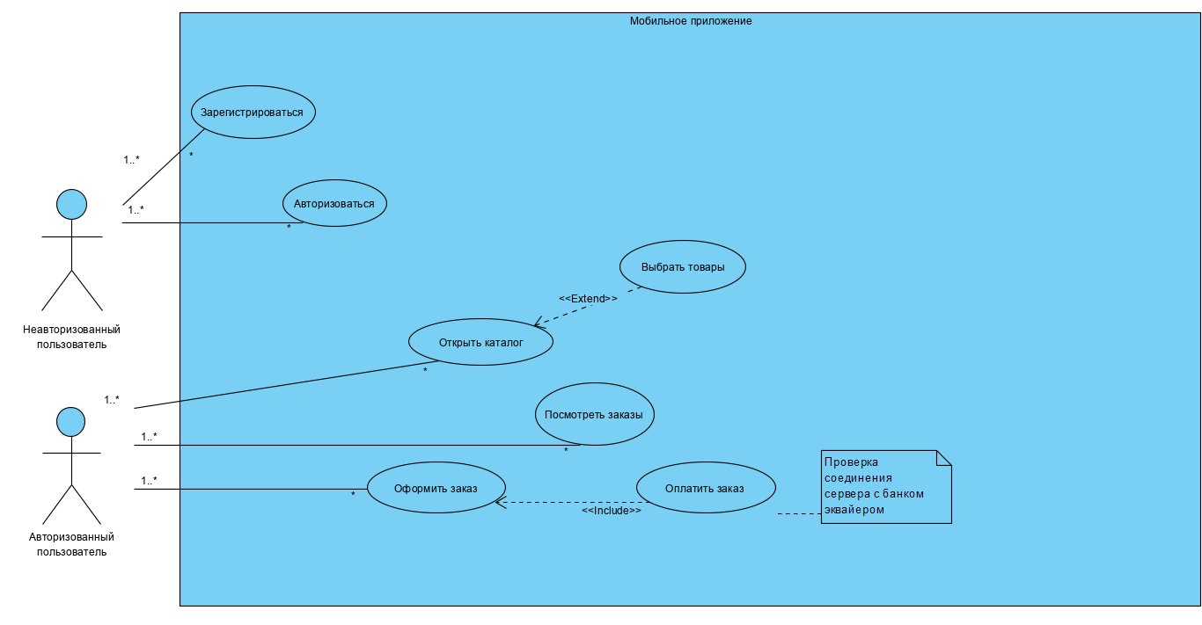

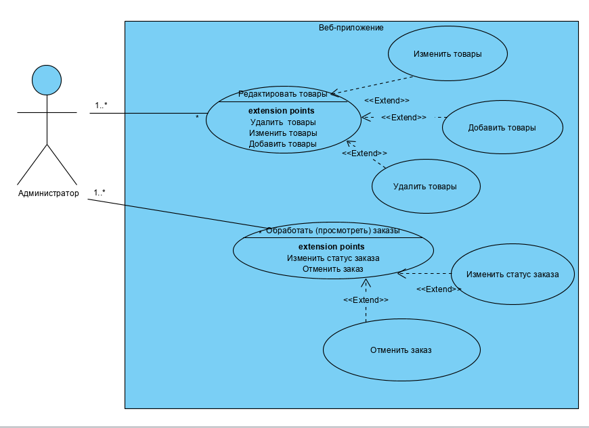

На данной диаграмме представлена реализация требуемой системы по моему варианту.

Вывод: благодаря данной лабораторной работе я практически изучила, что из себя представляет use-case диаграмма.